№ п/п | Наименование товара | Ед. изм. | Кол-во | Технические, функциональные характеристики
 |  |  |  | Показатель (наименование комплектующего, технического параметра и т.п.) | Описание, значение
1. | Песочница №21  ПД-21  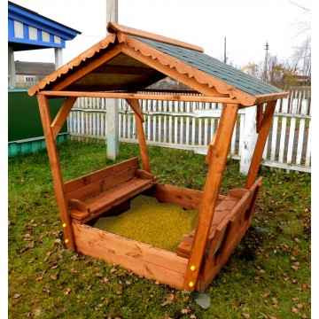 | шт. | 1
 |  |  |  | Высота (мм) | 2000
 |  |  |  | Длина (мм) | 1500
 |  |  |  | Ширина (мм) | 1500
 |  |  |  | Применяемые материалы
 |  |  |  | Столбы песочной коробки | В кол-ве 4 шт., выполнены из деревянного бруса естественной влажности, сечением 100х100 мм. Нижняя часть столба покрыта битумной мастикой с последующим бетонированием.
 |  |  |  | Каркас песочницы | В кол-ве 1 шт. Каркас изготовлен из деревянной доски в кол-ве 8шт естественной влажности толщиной 40мм.
 |  |  |  | Крышка складная | В кол-ве 2шт., выполнена из деревянной доски в кол-ве 6 шт. естественной влажности толщиной 40мм.
 |  |  |  | Опорные стойки | В кол-ве 4шт., выполнены из дски сосновых пород естественной влажности сечением 40*100 мм. в количестве 4шт.
 |  |  |  | Крыша двухскатная | В кол-ве 1шт., выполнена из доски сосновых пород естественной влажности и двух листов ОСБ с покрытием гибкой черепицей «Шинглас».
 |  |  |  | Материалы | Деревянный брус и деревянная доска выполнены из сосновой древесины естественной влажности, тщательно отшлифованы со всех сторон и покрашены в заводских условиях антисептиком «Акватекс», саморезы по дереву, гибкая черепица «Шинглас», заглушки пластиковые цветные. ГОСТ Р 52169-2012

